1. **Lampiran buku tabungan dan rekening bank**

Bank yang di gunakan adalah bank BRI Syari’ah

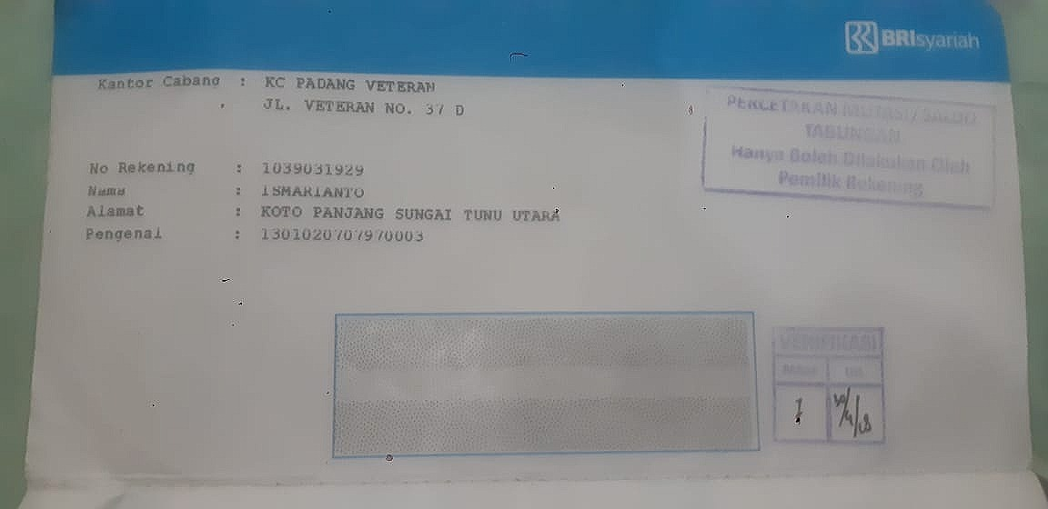

A.1 Halaman depan (*cove*r)

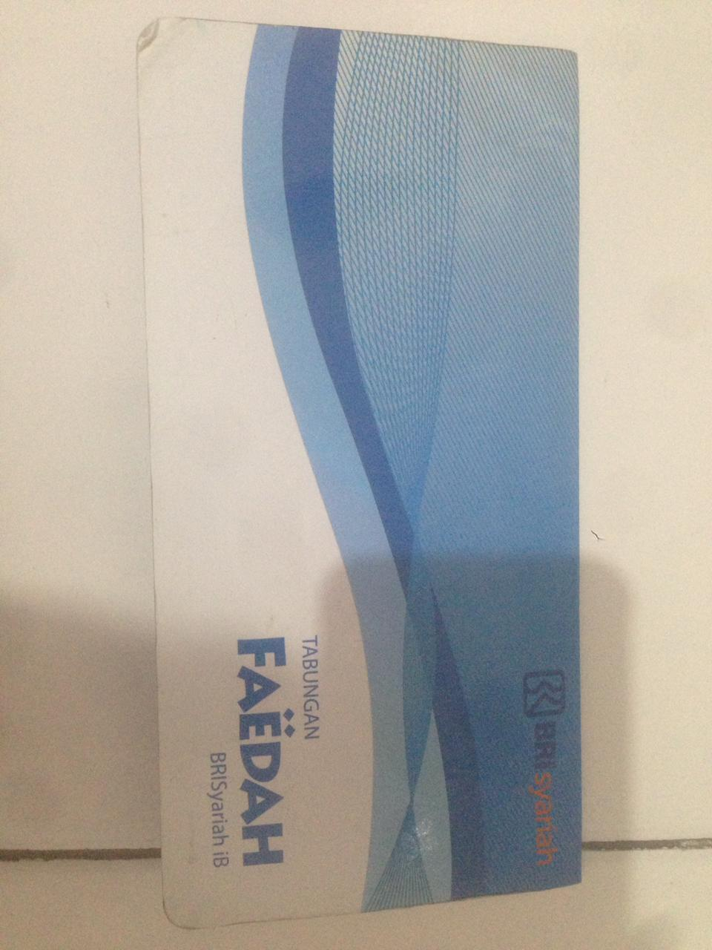

A.2 Halaman Belakang Buku tabungan

